Документация к телеграм-боту

*Выполнил: студент 2 курса группы 609-11з  
Лобода Александр Алексеевич*

Ссылка на репозиторий:

Общее описание:

Бот-переводчик с японского, также подходит для небольшой тренировки записанных в него фраз. В нём есть две общих функции: «Запись» и «Вывод». «Запись» нужна для того, чтобы внести новую фразу в базу данных, в конце выводит перевод фразы. В «Выводе» две дополнительных кнопки: «Рандом» и «Вывести всё». «Рандом» выводит перед пользователем случайную фразу из записанных и ожидает, что пользователь введёт перевод на русский. Если пользователь ответил верно, то поздравляет его и возвращается к началу. Если неверно – выводит правильный перевод и тоже возвращается к началу. «Вывести всё» выводит все слова, записанные в базе в формате «Слово на японском» - «Транслитерация» - «Перевод», позволяя их повторить.

База данных содержит 3 таблицы:

* Phrase (содержит все фразы с переводом и транслитом)

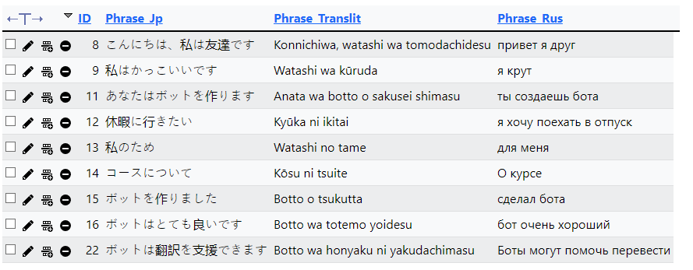

* Words (содержит все слова с переводом и транслитом)

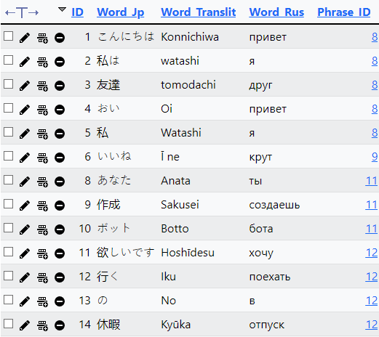

* Bind(phrase-word) (нужна для того, чтобы связать старые уже записанные слова с новыми фразами)

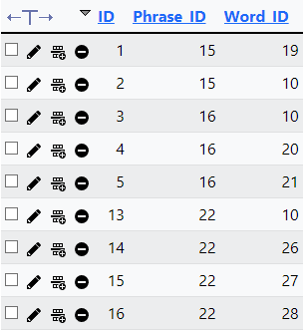

Ниже представлена полная схема работы бота.

